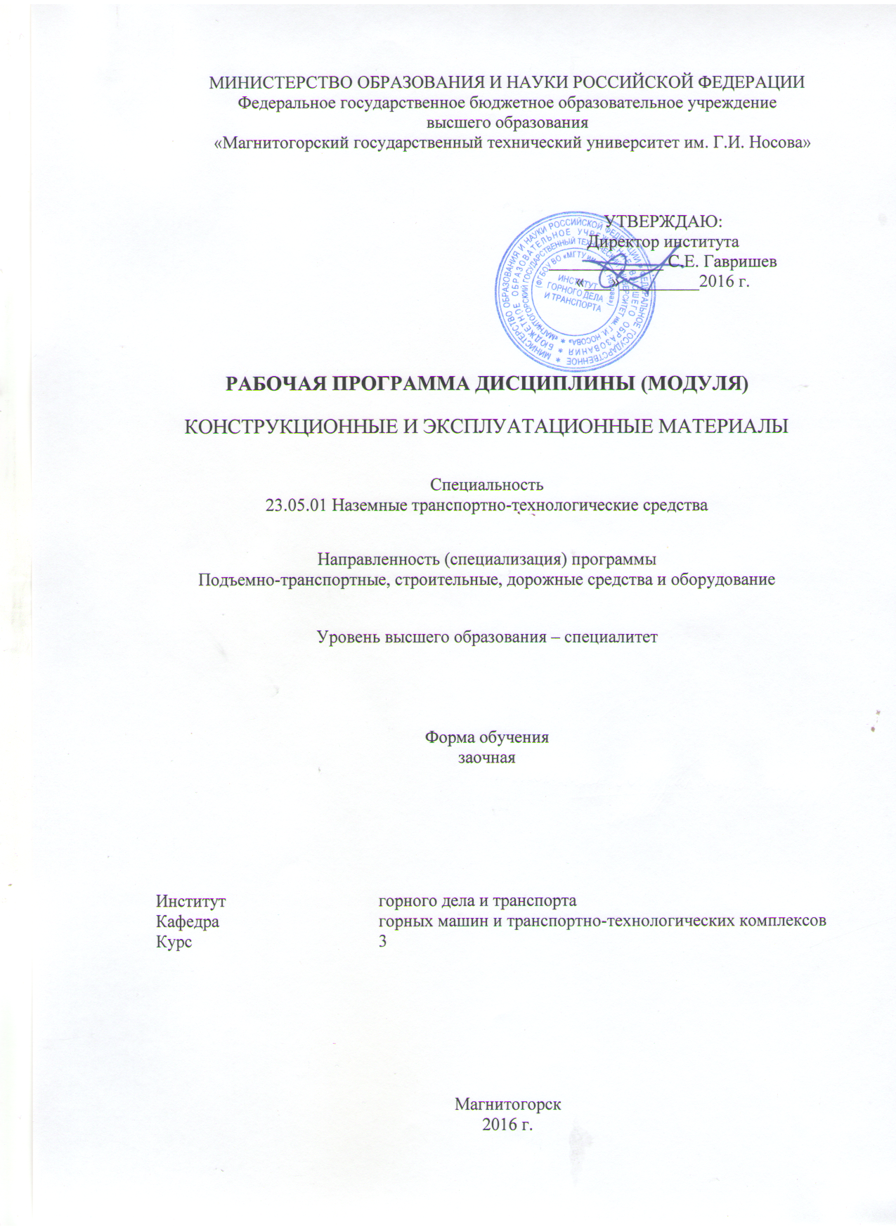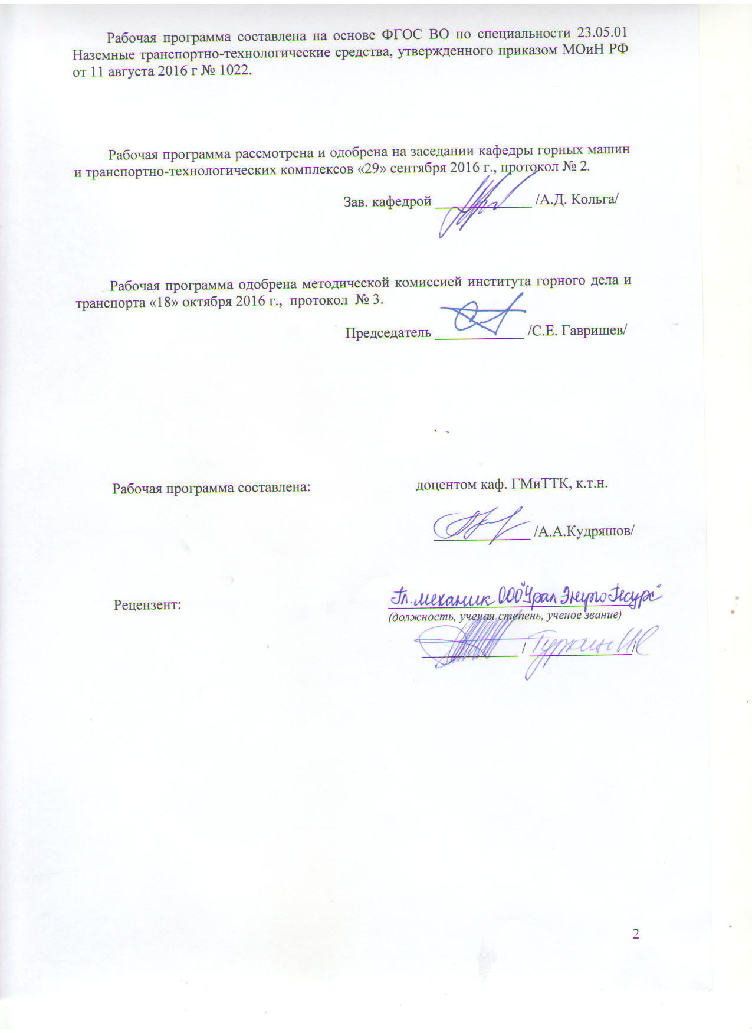

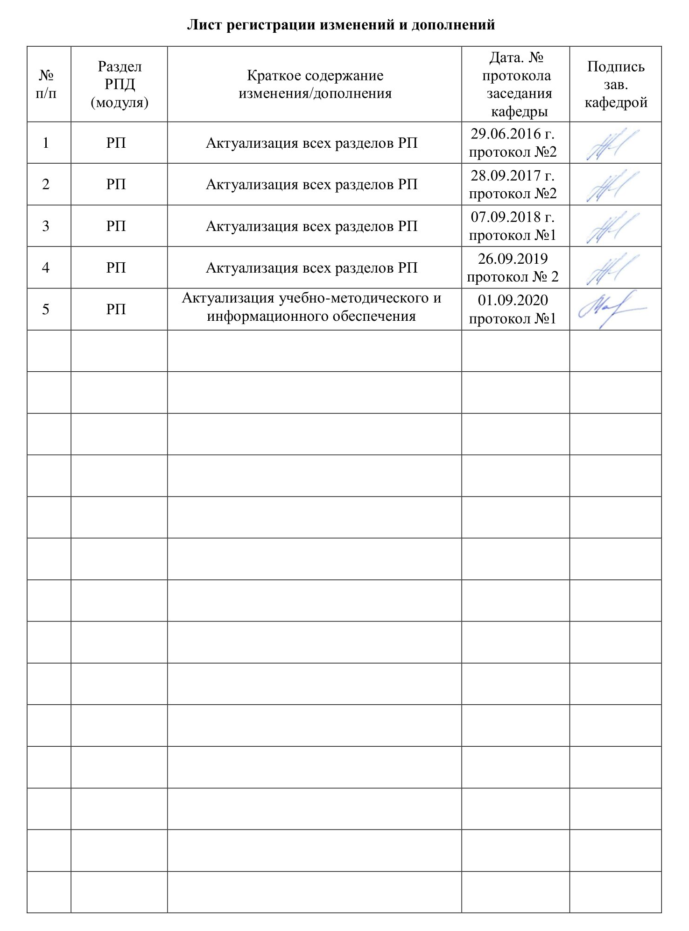

1 Цели освоения дисциплины (модуля)
Целями освоения дисциплины (модуля) «Конструкционные и защитно-отделочные материалы» являются: формирование у студентов предусмотренной требованиями ГОС профессиональной подготовленности, необходимой инженеру по специальности «23.05.01 Наземные транспортно-технологические средства» для плодотворного выполнения всех видов профессиональной деятельности: проектно-конструкторской; производственно-технологической; организационно-управленческой; научно- исследовательской; по ремонту и техническому обслуживанию.

2 Место дисциплины (модуля) в структуре образовательной программы
подготовки бакалавра (магистра, специалиста)
Дисциплина «Конструкционные и защитно-отделочные материалы» входит в профессиональный цикл, вариативную часть, обязательных дисциплин образовательной программы.
Для изучения дисциплины необходимы знания (умения, владения), сформированные в результате изучения предшествующих ей дисциплин:
Математика: аналитическая геометрия и линейная алгебра; дифференциальное и интегральное исчисления; векторный анализ; дифференциальные уравнения; численные методы; элементы функционального анализа.
Физика: силы в механике, кристаллические и аморфные твердые тела, физика атомного ядра шкального курса.
Химия: строение вещества, химия металлических и неметаллических элементов школьного курса.
Для изучения дисциплины необходимы знания (умения, владения), сформированные в результате прохождения предшествующих ей практик:
учебная - практика по получению первичных профессиональных умений и навыков, в том числе первичных умений и навыков научно-исследовательской деятельности;
Знания (умения, владения), полученные при изучении данной дисциплины будут необходимы при изучении дисциплин: Детали машин и основы конструирования, Строительная механика и металлические конструкции подъемно-транспортных и строительно-дорожных машин, Технология производства подъемно-транспортных, строительных, дорожных средств и оборудования, Грузоподъемные машины и оборудование, Строительные и дорожные машины и оборудование, Машины и оборудование непрерывного транспорта, Эксплуатация подъемно-транспортных, строительных, дорожных средств и оборудования, Энергетические установки подъемно-транспортных, строительных, дорожных средств и оборудования, Специальные машины для механизации работ в металлургическом производстве, Монтаж транспортно-технологических машин и оборудования и прохождении производственной - практики по получению профессиональных умений и опыта профессиональной деятельности; преддипломной практики, сдаче государственного экзамена и защите ВКР.

3 Компетенции обучающегося, формируемые в результате освоения
дисциплины (модуля) и планируемые результаты обучения
В результате освоения дисциплины (модуля) «Конструкционные и защитно-отделочные материалы» обучающийся должен обладать следующими компетенциями:

Структурный  элемент  компетенции | Планируемые результаты обучения
ОПК-1 способностью формулировать цели и задачи исследования, выявлять приоритеты решения задач, выбирать и создавать критерии оценки
Знать | - основные критерии оценки конструкционных и защитно-отделочных материалов на уровне освоения материала, представленного на аудиторных занятиях;  - критерии оценки конструкционных и защитно-отделочных материалов на уровне освоения материала, представленного на аудиторных занятиях с дополнительным использованием основной и дополнительной литературы;  - критерии оценки конструкционных и защитно-отделочных материалов путем использования возможностей информационной среды.
Уметь | - формулировать типовые цели и задачи исследования конструкционных и защитно-отделочных материалов на уровне материала, представленного на аудиторных занятиях;  - формулировать нетипичные цели и задачи исследования конструкционных и защитно-отделочных материалов на уровне материала, представленного на аудиторных занятиях с самостоятельным использованием основной и дополнительной литературы, а также путем использования возможностей информационной среды.
Владеть | - типовыми методами оценки конструкционных и защитно-отделочных материалов на уровне материала, представленного на аудиторных занятиях.  - методами оценки конструкционных и защитно-отделочных материалов на уровне материала, представленного на аудиторных занятиях с самостоятельным использованием основной и дополнительной литературы, а также путем использования возможностей информационной среды.

4 Структура и содержание дисциплины (модуля)
Общая трудоемкость дисциплины составляет 2 зачетные единицы 72 акад. часа, в том числе:
– контактная работа – 6.4 акад. часов:
– аудиторная – 6 акад. часов;
– внеаудиторная – 0.4 акад. часов
– самостоятельная работа – 61.7 акад. часов;
– подготовка к зачету – 3.9 акад. часа

Раздел/ тема  дисциплины | Курс | Аудиторная  контактная работа  (в акад. часах) |  |  | Самостоятельная работа (в акад. часах) | Вид самостоятельной  работы | Форма текущего контроля успеваемости и  промежуточной аттестации | Код и структурный  элемент  компетенции
Раздел/ тема  дисциплины | Курс | лекции | лаборат.  занятия | практич. занятия
1. Раздел «Конструкционные материалы»
1.1. Тема «Введение. Общие сведения о материалах» | 3 | 1 |  |  | 8 | Подготовка к защите практической работы «Выбор температуры закалки стали» | Защита практической работы «Выбор температуры закалки стали» | ОПК-1 - зув
1.2. Тема «Механические свойства металлов и сплавов» | 3 |  | 1 |  | 8 | Подготовка к защите лабораторной работы «Испытание на ударную вязкость» | Защита лабораторной работы «Испытание на ударную вязкость» | ОПК-1 - зув
1.3. Тема «Атомно-кристаллическое строение металлов» | 3 |  | 1/1И |  | 8 | Подготовка к защите практической работы «Влияние температуры отпуска на структуру и твердость стали» | Защита практической работы «Влияние температуры отпуска на структуру и твердость стали» | ОПК-1 - зув
1.4. Тема «Химико-термическая обработка стали» | 3 |  | 1 |  | 8 | Подготовка к защите лабораторной работы «Испытания металлов на твердость способами Бриннеля и Роквелла» | Защита лабораторной работы «Испытания металлов на твердость способами Бриннеля и Роквелла» | ОПК-1 - зув
1.5 Тема «Конструкционные металлы и сплавы» | 3 | 1 |  |  | 8
Итого по разделу |  | 1 | 3/1И |  | 40
2. Раздел «Эксплуатационные материалы»
2.1. Тема «Горюче-смазочные материалы» | 3 |  | 1/1И |  | 8 | Подготовка к защите практической работы «Выбор температуры закалки стали» | Защита практической работы «Выбор температуры закалки стали» | ОПК-1 - зув
2.2. Тема «Рабочие жидкости гидроприводов» | 3 |  |  |  | 8 | Подготовка к защите лабораторной работы «Испытание на ударную вязкость» | Защита лабораторной работы «Испытание на ударную вязкость» | ОПК-1 - зув
2.3. Тема «Защитно-отделочные материалы» | 3 | 1 |  |  | 5.7 |  |  | ОПК-1 - зув
Итого по разделу |  | 1 | 1/1И |  | 21.7
Итого по дисциплине |  | 2 | 4/2И |  | 61.7 |  | Промежуточная аттестация (экзамен)
И – в том числе, часы, отведенные на работу в интерактивной форме.

5 Образовательные технологии
Для реализации предусмотренных видов учебной работы в качестве образовательных технологий в преподавании дисциплины «Конструкционные и защитно-отделочные материалы» используются традиционная и модульно-компетентностная технологии.
Передача необходимых теоретических знаний и формирование основных представлений в учебной дисциплине «Конструкционные и защитно-отделочные материалы» происходит с использованием мультимедийного оборудования
Практические занятия проходят в традиционной форме и в форме проблемных семинаров. На проблемных семинарах обсуждение нового материала сопровождается постановкой вопросов и дискуссией в поисках ответов на эти вопросы. В ходе проведения практических занятий выполняется решение практических задач, изучаются структура и свойства конструкционных и эксплуатационных материалов, методы их термической, химико-термической и механической обработки, проводятся семинары, предусматривающие обсуждение и решение инженерных задач и упражнений по выбору и применению конструкционных и эксплуатационных материалов.
Самостоятельная работа стимулирует студентов в процессе подготовки домашних заданий, при подготовке к итоговой аттестации, которая осуществляется в форме защиты контрольных и практических работ.

6 Учебно-методическое обеспечение самостоятельной работы обучающихся
Представлено в приложении 1.
7 Оценочные средства для проведения промежуточной аттестации
Представлены в приложении 2.
8 Учебно-методическое и информационное обеспечение дисциплины (модуля)
а) Основная литература:
1. Кузьмин, Ю.А. Конструкционные и защитно-отделочные материалы в автомобилестроении: Учебное пособие. Ульяновск: УлГТУ, 2009. – 186 с.
2. Конструкционные стали и сплавы / Воробьева Г.А., Складнова Е.Е., Ерофеев В.К. - М.:НИЦ ИНФРА-М, 2016. - 440 с.: 60x90 1/16 ISBN - Режим доступа: http://znanium.com/catalog/product/563296
3. Копцева, Н. В. Материаловедение. Часть 1 : практикум / Н. В. Копцева, Ю. Ю. Ефимова, Н. Н. Ильина ; Магнитогорский гос. технический ун-т им. Г. И. Носова. - Магнитогорск : МГТУ им. Г. И. Носова, 2019. - 1 CD-ROM. - Загл. с титул. экрана. - URL : https://magtu.informsystema.ru/uploader/fileUpload?name=3966.pdf&show=dcatalogues/1/1532467/3966.pdf&view=true (дата обращения: 14.05.2020). - Макрообъект. - Текст : электронный. - Сведения доступны также на CD-ROM.
4. Корнеев, С. А. Материаловедение : практикум / С. А. Корнеев, Е. П. Кашапова ; МГТУ. - Магнитогорск : МГТУ, 2018. - 1 электрон. опт. диск (CD-ROM). - Загл. с титул. экрана. - URL: https://magtu.informsystema.ru/uploader/fileUpload?name=3711.pdf&show=dcatalogues/1/1527645/3711.pdf&view=true (дата обращения: 14.05.2020). - Макрообъект. - Текст : электронный. - Сведения доступны также на CD-ROM.
б) Дополнительная литература:
1. Материаловедение: Учебник для вузов / Под ред. Арзамасова Б.Н., Мухина Г.Г. – М.: МГТУ им. Н.Э. Баумана, 2004. – 648 с.
2. Материаловедение. Арзамасов Б.Н., Макарова В.И., Мухин Г.Г. и др. –

М.: Изд-во МГТУ им. Баумана, 2003 г. – 135 с.
3. Материаловедение и технология металлов: Учеб. Для студентов машиностроит. спец. вузов /Г.П. Фетисов, М.Г. Карпман, В.М. Матюнин и др. Под ред. Г.П. Фетисова. – М.: Высш. Шк., 2001. – 638 с.: ил.
4. Ульянина И.Ю. Материаловедение в схемах – конспектах: Учеб. пособие. – М., 2002. – 124 с.
5. Шубин И.Г. Каюков А.С. Материаловедение: Курс лекций. – Магнитогорск: МГТУ, 2006 – 194 с.
6. Шубин И.Г. Каюков А.С. Технология металлов: Курс лекций. – Магнитогорск: МГТУ, 2006 – 154 с.
7. Лахтин Ю.М., Леонтьева В.П. Материаловедение: Учебник для ВТУЗов. – 3-е изд., перераб. и доп. – М.: Машиностроение, 1990. – 528 с.: ил.

в) Методические указания:
1. Испытание на ударную вязкость: Метод. указ. к лабораторной работе по дисциплинам «Материаловедение. Технология конструкционных материалов» и «Материаловедение и технология материалов» /Составитель: В.Г. Мустафина – Магнитогорск: МГТУ, 2009. – 13 с.
2. Выбор температуры нагрева и охлаждающей среды при закалке стали: Метод. указ. / Мустафина В.Г., Шубин И.Г., Шубина М.В. – Магнитогорск: МГТУ, 2011. – 8 с.
3. Металлографический микроскоп: Метод. указ. / Мустафина В.Г. – Магнитогорск: МГТУ, 2011. – 12 с.
4. Микроструктура и свойства чугуна: Метод. указ. / Пыхтунова С.В. – Магнитогорск: МГТУ, 2011. – 17 с.
5. Измерение твердости: Метод. указ. / Мустафина В.Г., Шубин И.Г., Шубина М.В. – Магнитогорск: ГОУ ВПО «МГТУ», 2010. – 19 с.
6. Железоуглеродистые сплавы: Метод. указ. / Копцева Н.В., Емелюшин А.Н., Пет-роченко Е.В., Ефимова Ю.Ю. – Магнитогорск: ГОУ ВПО «МГТУ», 2010. – 42 с.
7. Изучение микроструктуры стали и чугуна в неравновесном состоянии: Метод. указ. / Копцева Н.В., Ефимова Ю.Ю., Чукин В.В. – Магнитогорск: ГОУ ВПО «МГТУ», 2009. – 12 с.

г) Программное обеспечение и Интернет-ресурсы:
Программное обеспечение
 | Наименование ПО | № договора | Срок действия лицензии
 | MS Windows 7 Professional(для классов) | Д-1227-18 от 08.10.2018 | 11.10.2021
 | MS Office 2007 Professional | № 135 от 17.09.2007 | бессрочно
 | 7Zip | свободно распространяемое ПО | бессрочно
 | Электронные плакаты по дисциплине "Материаловедение" | К-278-11 от 15.07.2011 | бессрочно

 | Электронные плакаты по дисциплине "Технология конструкционных материалов" | К-278-11 от 15.07.2011 | бессрочно
 | Электронные плакаты по курсу "Технология конструкционных материалов" | К-227-12 от 11.09.2012 | бессрочно
 | FAR Manager | свободно распространяемое ПО | бессрочно
Профессиональные базы данных и информационные справочные системы
 | Название курса |  | Ссылка
 | Национальная информационно-аналитическая система – Российский индекс научного цитирования (РИНЦ) |  | URL: https://elibrary.ru/project_risc.asp
 | Электронная база периодических изданий East View Information Services, ООО «ИВИС» |  | https://dlib.eastview.com/
 | Поисковая система Академия Google (Google Scholar) |  | URL: https://scholar.google.ru/
 | Информационная система - Единое окно доступа к информационным ресурсам |  | URL: http://window.edu.ru/
 | Федеральное государственное бюджетное учреждение «Федеральный институт промышленной собственности» |  | URL: http://www1.fips.ru/
 | Архив научных журналов «Национальный электронно-информационный концорциум» (НП НЭИКОН) |  | https://archive.neicon.ru/xmlui/
9 Материально-техническое обеспечение дисциплины (модуля)
Материально-техническое обеспечение дисциплины включает:

В соответствии с учебным планом по дисциплине предусмотрены следующие виды занятий: лекции, практические занятия, самостоятельная работа, консультации, экзамен.

Учебные аудитории для проведения занятий лекционного типа:
- мультимедийные средства хранения, передачи и представления
информации.

Учебные аудитории для проведения занятий для проведения
практических занятий:
- мультимедийные средства хранения, передачи и представления
информации;
- доска, мультимедийный проектор, экран.

Учебные аудитории для проведения групповых и индивидуальных
консультаций, текущего контроля и промежуточной аттестации
- мультимедийные средства хранения, передачи и представления
информации;
- доска, мультимедийный проектор, экран.

Помещения для самостоятельной работы обучающихся:
- персональные компьютеры с пакетом MS Office, выходом в интернет
и с доступом в электронную образовательную среду университета.

Помещения для хранения и профилактического обслуживания
учебного оборудования:
- стеллажи для хранения учебно-наглядных пособий и учебно-методической
документации.

установки:

− машина разрывная;
− Л.Р. по определению напряжений в грузоподъемном крюке;
− подъемная лебедка;
− тельфер электрический;
− пневматическое захватное устройство;
− пневматический манипулятор;
− тренажер башенного крана;
− демонстрационные элементы ГПМ.

Приложение 1
Учебно-методическое обеспечение самостоятельной работы студентов
Раздел/ тема  дисциплины | Вид самостоятельной  работы | Кол-во  часов | Формы контроля
1.Механические свойства металлов и сплавов | самостоятельное изучение основной и дополнительной учебной литературы, периодических изданий | 2 | Краткое сообщение в группе при индивидуальном и групповом собеседовании
2.Формирование структуры сплавов при кристаллизации | самостоятельное изучение основной и дополнительной учебной литературы, периодических изданий | 2 | Краткое сообщение в группе при индивидуальном и групповом собеседовании
3. Пластическая деформация металлов | самостоятельное изучение основной и дополнительной учебной литературы, периодических изданий. | 2 | Краткое сообщение в группе при индивидуальном и групповом собеседовании.
4. Теория и технология термической обработки стали | самостоятельное изучение основной и дополнительной учебной литературы, периодических изданий. | 2 | Краткое сообщение в группе при индивидуальном и групповом собеседовании
5. Инструментальные стали: классификация, назначение область применения | самостоятельное изучение основной и дополнительной учебной литературы, периодических изданий | 1 | Краткое сообщение в группе при индивидуальном и групповом собеседовании
Итого по дисциплине |  | 9 | Экзамен

Методические указания по выполнению индивидуальных домашних заданий представлены на образовательном портале МГТУ: newlms.magtu.ru

Оценочные средства для проведения промежуточной аттестации
а) Планируемые результаты обучения и оценочные средства для проведения промежуточной аттестации:

Структурный элемент  компетенции | Планируемые результаты обучения | Оценочные средства
ОПК-1: способностью решать задачи профессиональной деятельности на основе информационной и библиографической культуры с применением информационно-коммуникационных технологий и с учетом основных требований информационной безопасности
Знать | - основные критерии оценки конструкционных и эксплуатационных материалов на уровне освоения материала, представленного на аудиторных занятиях;  - критерии оценки конструкционных и эксплуатационных материалов на уровне освоения материала, представленного на аудиторных занятиях с дополнительным использованием основной и дополнительной литературы;  критерии оценки конструкционных и эксплуатационных материалов путем использования возможностей информационной среды. | Перечень теоретических вопросов к экзамену:  1. Общая характеристика металлов.  2. Атомно-кристаллическое строение металлов.  3. Основные типы кристаллических решеток в металлах и их характеристики.  4. Дефекты кристаллической решетки металлов.  5. Диффузионные процессы в металле.  6. Механизм процесса кристаллизации.  7. Первичная кристаллизация металлов.  8. Строение металлического слитка.  9. Полиморфные превращения.  10. Виды напряжений.  11. Упругая и пластическая деформация металлов.  12. Сверхпластичность металлов и сплавов.  13. Разрушение металлов.  14. Наклеп.  15. Возврат и полигонизация.  16. Рекристаллизация. Порог рекристаллизации.  17. Холодная и горячая деформации.  18. Рекристаллизационный отжиг.  19. Общая характеристика механических свойств.  20. Механические свойства, определяемые при статических и динамических испытаниях.  21. Твердость металлов.
Уметь | - формулировать типовые цели и задачи исследования конструкционных и эксплуатационных материалов на уровне материала, представленного на аудиторных занятиях;  - формулировать нетипичные цели и задачи исследования конструкционных и эксплуатационных материалов на уровне материала, представленного на аудиторных занятиях с самостоятельным использованием основной и дополнительной литературы, а также путем использования возможностей информационной среды. | Примерные практические задания для экзамена:  1 «Определение режимов термической обработки»  Определить температурный режим полного отжига для заданной марки стали.  Определить температурные режимы закалки и высокого отпуска для заданной марки стали. Выбрать закалочную среду (вода, масло, воздух).  2 «Расчет параметров топлива для двигателей внутреннего сгорания»  Определить минимальное значение октанового числа бензина для заданных параметров двигателя.  Определить минимальное значение цетанового числа дизельного топлива для заданных параметров двигателя.
Владеть | - типовыми методами оценки конструкционных и эксплуатационных материалов на уровне материала, представленного на аудиторных занятиях.  методами оценки конструкционных и эксплуатационных материалов на уровне материала, представленного на аудиторных занятиях с самостоятельным использованием основной и дополнительной литературы, а также путем использования возможностей информационной среды. | Примерный перечень тем докладов по дисциплине:  1. Механические свойства при переменных нагрузках.  2. Изнашивание металлов.  3. Железо и его сплавы.  4. Диаграмма состояние железо-углерод.  5. Чугун.  6. Углеродистые стали.  7. Легирующие элементы в стали.  8. Типы конструкционных сталей и сплавов.  9. Фазовые превращения при нагреве сплавов.  10. Диаграмма изотермического превращения аустенита.  11. Перлитное, мартенситное и промежуточное превращения.  12. Отжиг, закалка и отпуск стали.  13. Термомеханическая обработка стали.  14. Виды химико-термической обработки стали.  15. Пластические массы.  16. Классификация пластмасс.  17. Технологические свойства пластмасс.  18. Состав, маркировка и область применения пластмасс.  19. Пенопласты.  20. Электротехнические материалы.  21. Резины.

б) Порядок проведения промежуточной аттестации, показатели и критерии оценивания:
Промежуточная аттестация по дисциплине «Конструкционные и защитно-отделочные материалы» включает теоретические вопросы, позволяющие оценить уровень усвоения обучающимися знаний, и практические задания, выявляющие степень сформированности умений и владений, проводится в форме экзамена.
Экзамен по данной дисциплине проводится в устной форме по экзаменационным билетам, каждый из которых включает 2 теоретических вопроса и одно практическое задание.
Показатели и критерии оценивания экзамена:
– на оценку «отлично» (5 баллов) – обучающийся демонстрирует высокий уровень сформированности компетенций, всестороннее, систематическое и глубокое знание учебного материала, свободно выполняет практические задания, свободно оперирует знаниями, умениями, применяет их в ситуациях повышенной сложности.
– на оценку «хорошо» (4 балла) – обучающийся демонстрирует средний уровень сформированности компетенций: основные знания, умения освоены, но допускаются незначительные ошибки, неточности, затруднения при аналитических операциях, переносе знаний и умений на новые, нестандартные ситуации.
– на оценку «удовлетворительно» (3 балла) – обучающийся демонстрирует пороговый уровень сформированности компетенций: в ходе контрольных мероприятий допускаются ошибки, проявляется отсутствие отдельных знаний, умений, навыков, обучающийся испытывает значительные затруднения при оперировании знаниями и умениями при их переносе на новые ситуации.
– на оценку «неудовлетворительно» (2 балла) – обучающийся демонстрирует знания не более 20% теоретического материала, допускает существенные ошибки, не может показать интеллектуальные навыки решения простых задач.
– на оценку «неудовлетворительно» (1 балл) – обучающийся не может показать знания на уровне воспроизведения и объяснения информации, не может показать интеллектуальные навыки решения простых задач.

